Zotero v Evergreenu

Zobrazení správného typu dokumentu v Zoteru
Pokud v bibliografickém záznamu knihy v MARCu není v poli 008 správně vyplněn údaj na pozici 24, tj. typ obsahu (nebo je prázdný), typ dokumentu se v Zoteru zobrazí nekorektně, např. ne jako kniha, ale jako „dokument“. Při správném vyplnění se zobrazí a do Zotera uloží správný typ dokumentu, např. kniha, kvalifikační práce apod., viz. obrázek.
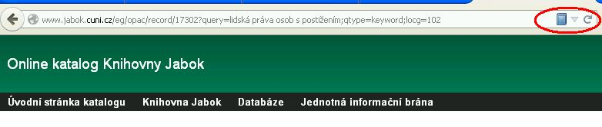
V mřížce pro kódováná podpole je kód pro pozici 24 v poli 008 označen jako „Cont“
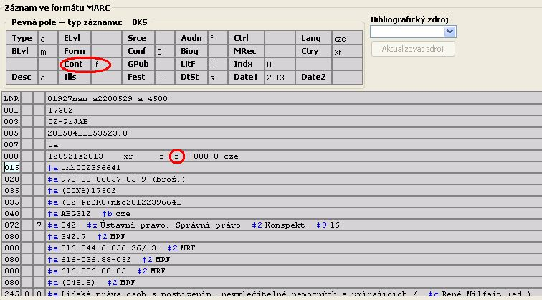
Informace k jednotlivým kódům jsou k dispozici v dokumentaci k MARC 21 na adrese http://www.loc.gov/marc/bibliographic/bd008b.html
Nejčastěji používané kódy jsou např:
- d - Slovník,
- e - Sncyklopedie
- f - Příručka
- l - Legislativní dokumenty
- m - Theze (kvalifikační práce)

Správné zobrazení kódování při stažení dokumentu z Evergreenu do Zotera
Poznámka: od verze 2.12. je chyba vyřešena a Zotero funguje správně bez dodatečných nastavení
Kvůli chybě se při standardním nastavení stáhnou z Evergreenu do Zotera české znaky ve špatném kódování a nezobrazí se korektně (viz obrázek) Než se chyba opraví ve standardní instalaci Evergreenu, je možné použít řešení, které sice není úplně korektní, ale problém odstraní. viz https://bugs.launchpad.net/evergreen/+bug/1442276
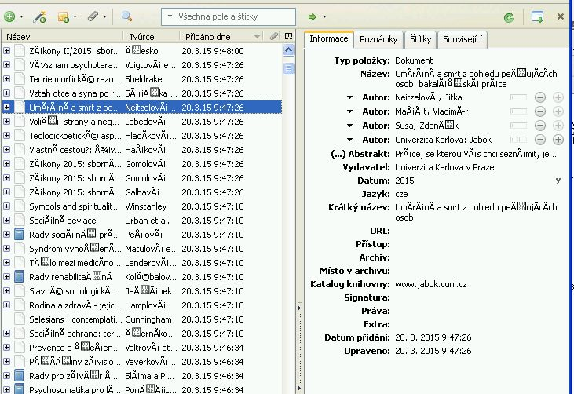

Odstranění chyby
Problém je možné vyřešit odstraněním definice znakové sady v souborech, které definují výstupy pro formát MODS. Jedná se o soubory:
- MARC21slim2MODS3.xsl
- MARC21slim2MODS32.xsl
- MARC21slim2MODS32.xsl
které jsou umístěny na serveru v adresáři openisl/var/xsl/
V uvedených souborech je nutné najít řádek obsahující definici:
<xsl:output indent="yes" method="xml" encoding="UTF-8"/>
a smazat řetězec encoding=UTF-8.
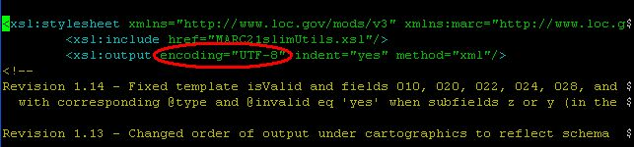
Poté je nutné jako uživatel opensrf restartovat službu open-ils.supercat.

